|  |
| --- |
| Woniuboss2.5版本测试报告 上海徐楠楠组:刘帅,吴米珠,刘招旺,罗超凡 |



目录

**woniuboss系统测试报告** **2**

**1. 测试简介** **2**

1.1测试目的 2

1.2测试流程 3

1.3测试环境 3

**2概述** **3**

2.1被测对象 3

2.2测试特性 4

# Woniuboss2.5系统测试报告

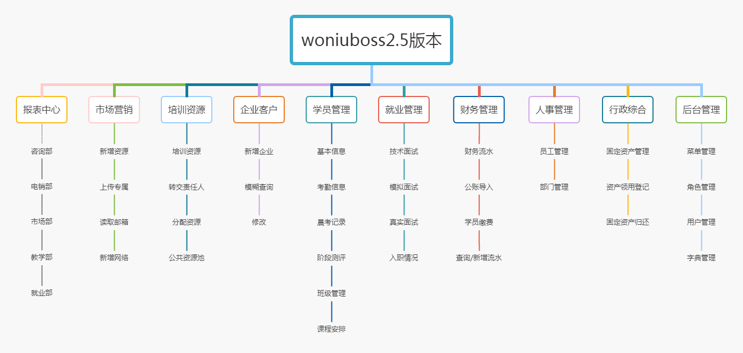

## 测试简介

结合woniuboss系统深入理解编写测试报告的方法/作用/过程和输出结果.

## **1.1测试软件概述**

近年来随着蜗牛学院办学规模的迅速扩大和教育体制的不断改革，学院教务信息管理工作量大幅度增加，其复杂性也越来越大，而学院教务管理系统软件设计是学院管理系统设计中的一项核心工作，这使得学院信息管理工作的信息化和网络化势在必行。为了尽可能找出软件不足、提高软件质量、促进软件的成功验收,现在需要对woniuboss2.5版本软件系统,需要根据需求文档进行内部测试.

### 1.2测试流程

1.针对WoniuBoss系统当每个版木测试结束时，需要撰写这个版本的测试报告

a)对一次测试工作的总结，也可用于验收标准的评判依据。同时也可为后续测试工作提供数据上的参考。

b)测试报告一般要包含以下内容

测试项目的版本，测试对象内容的概述，测试项目的背景。

测试结论:

测试的时间、地点、人员。

测试物料:测试工具、测试环境、测试资源、测试进度回顾以及测试执行情况。

缺陷统计:

测试结果的统计:包括测试的数据: bug数，解决数，遗留数。

模块bug分布: bug走势图，缺陷遗留，需要说明的问题。测试数据分析。 测试用例的执行情况、测试所覆盖的缺陷

测试分析和总结

c)这里给出一个实际的测试报告参考示例。

### 1.3测试环境

硬件环境：处理器 Intel(R) Core(TM) i7-4500U CPU @ 1.80GHz 2.40 GHz

软件环境：MySQL5.7和tomcat

测试环境：服务器环境 Woniuboss2.5

网络环境: Chrome 浏览器

运行环境：windows 8.1专业版，windows 7家庭版等。

## 2概述

### 2.1被测对象

WoniuBoss项目共有十个主要功能模块:报表中心,市场营销,培训资源,企业客户,学员管理,就业管理,财务管理,人事管理,行政综合,后台管理。测试主要针对模块各自功能的实现，以及相互之间的业务逻辑的实现。

### 2.2测试特性

本报告是对WoniuBoss系统2.5版本系统测试活动的总结，整个活动进行了较全面的系统测试,测试内容包括以下几个特性:

|  |  |  |  |
| --- | --- | --- | --- |
| 功能名称 | 测试特性 | | |
| 报表中心 | 咨询部报表,市场部报表,教学部报表 | | |
| 市场营销 | 市场部人员录入网络资源,根据简历模板上传专属简历 | | |
| 培训资源 | 资源池分配,咨询师录入,网络资源,资源属性提交,更改 | | |
| 企业客户 | 记录企业各项信息,可以支持模糊搜索 | | |
| 学员管理 | 学员各项管理制度,考勤,作业,成绩,请假等功能 | | |
| 就业管理 | 技术面试,模拟面试,真实面试,入职情况 | | |
| 财务管理 | 记录公司流水,科目管理,账号管理,提供预支款结算功能 | | |
| 人事管理 | 员工的新增，查询，修改 | | |
| 行政综合 | 对公司的固定资产进行管理,物品领用和归还 | | |
| 后台管理 | 用户管理,角色管理,菜单管理,字典管理,操作文档,系统公告 | | |
| 测试版本 | 起始时间 | 结束时间 | 测试人员 |
| V2.5 | 2020-03-14 | 2020-03-25 | 刘帅、吴米珠、刘招旺、罗超凡 |

## 3 BUG数量分布图

#### **项目Bug数量**



#### **模块Bug数量**



#### **每天新增Bug数**

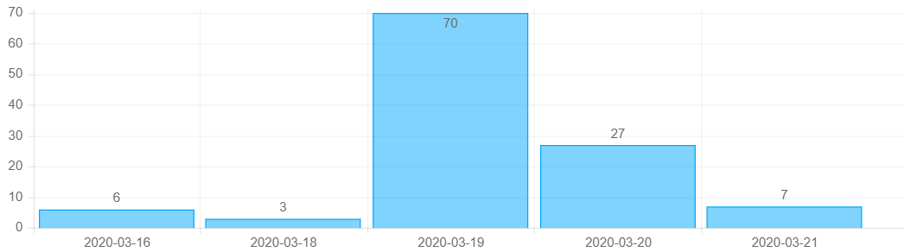

#### **按Bug类型统计**下载 (3)

需要修改:::

”我们小组共计完成577条测试用例,阻塞**条,失败**条,通过**条。产生攻击bug**条

销售报表和登录注销以及批次导入发现bug较少,需要继续跟进,看是否有遗漏或者用例设计不够全面的地方,销售出库模块的用例有效性最高,这个模块的用例设计质量比较高,考虑较为周全。

## 4 bug等级分布图

#### **按Bug优先级统计**



从bug等级上来看,本版本的问题主要集中在3级也就是说主要是功能错误方面的问题,需要着重改进这方面。

**测试结论:依据woniuboss项目系统测试计划中的通过标准,本次测试结论----不通过!**